Информация Коркемской основной школы

о проведении спортивной игры «Я- чемпион»

|  |  |  |  |
| --- | --- | --- | --- |
| № | Наименование организации образования | Кол-во проведенных игр | Кол-во участников |
| 1 | Коркемская ОШ | 5 | 8 |

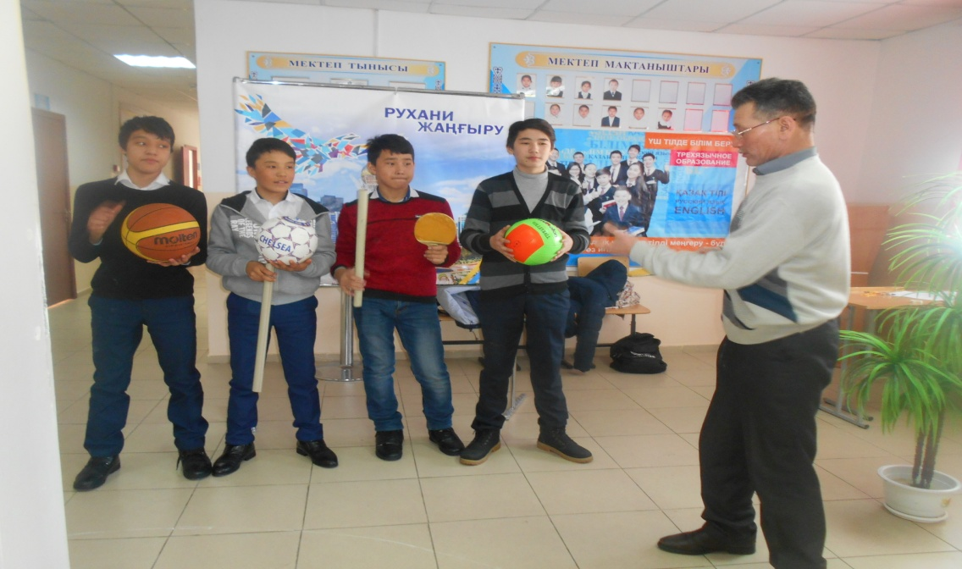

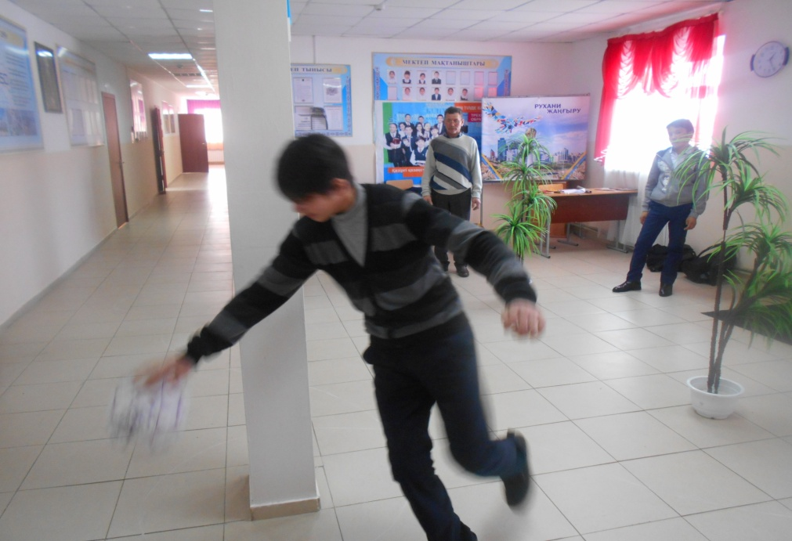

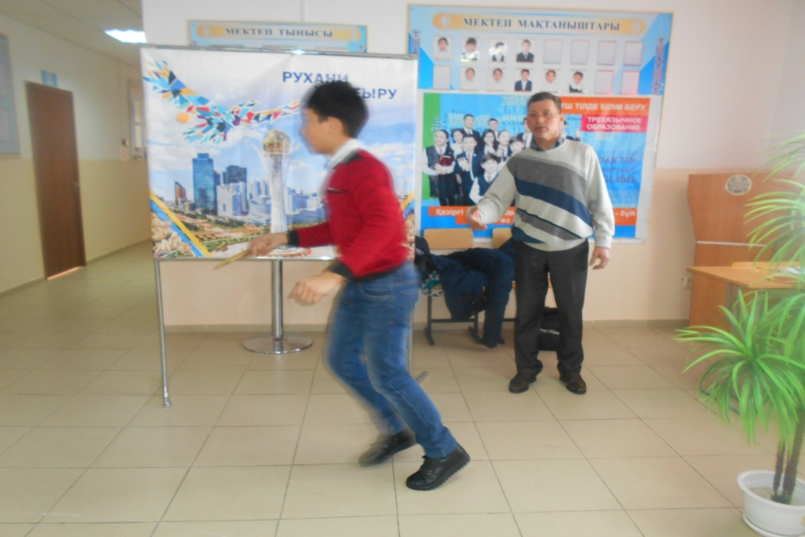

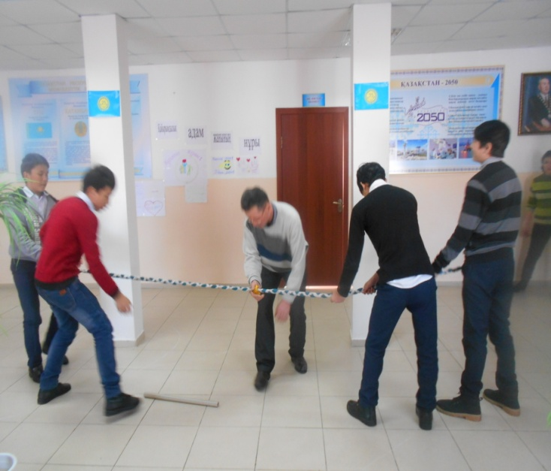

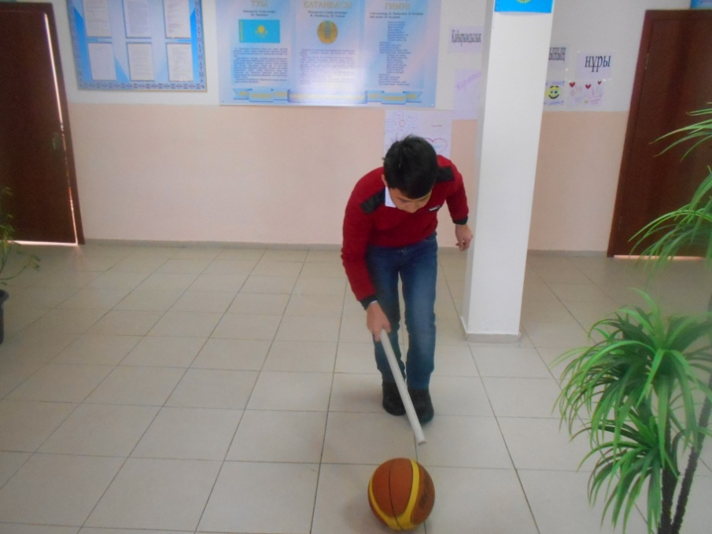

Выполнил: Джусупов С.Е.